

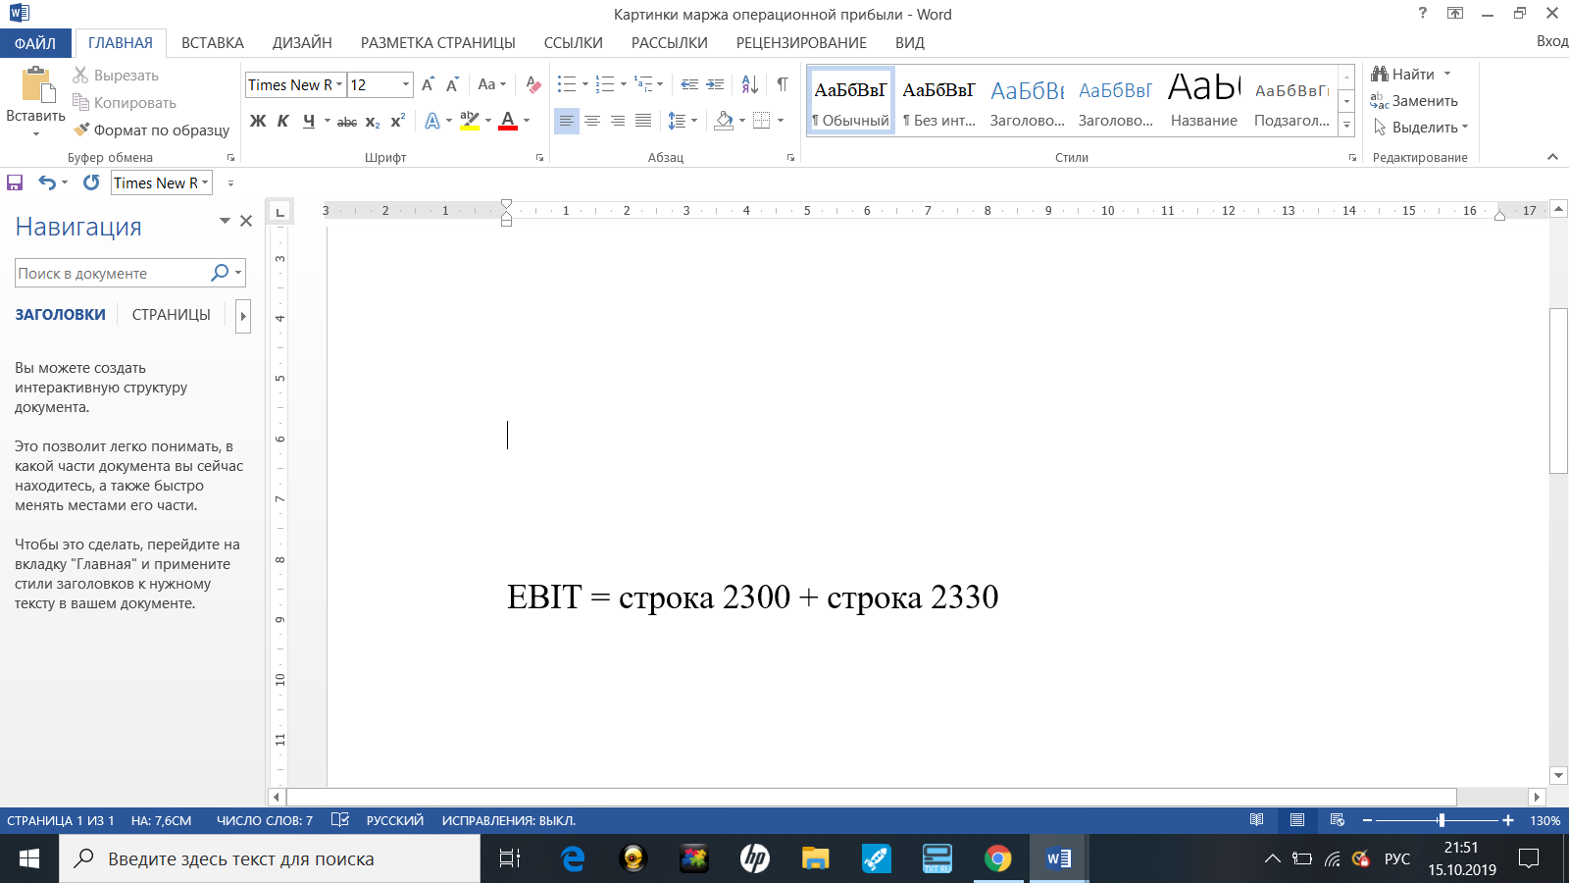

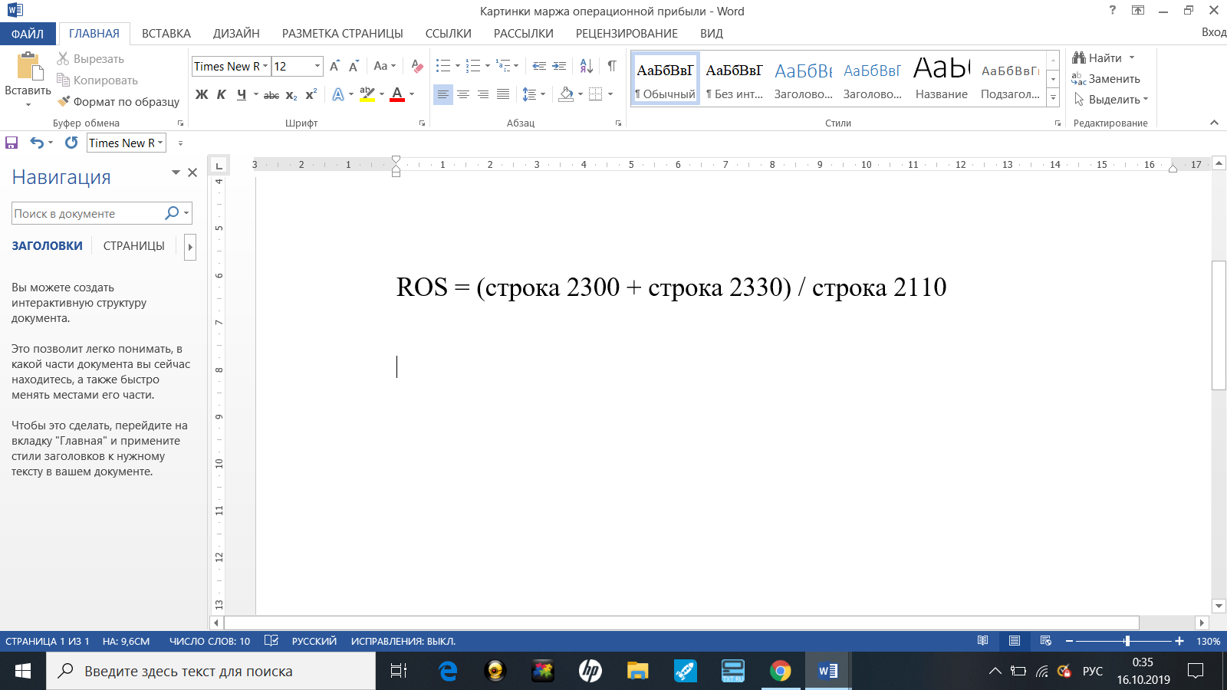

Рост рентабельности продаж

Рост размера выручки при снижении затрат

Снижение затрат опережает уменьшение выручки

Рост размера выручки опережает увеличение затрат